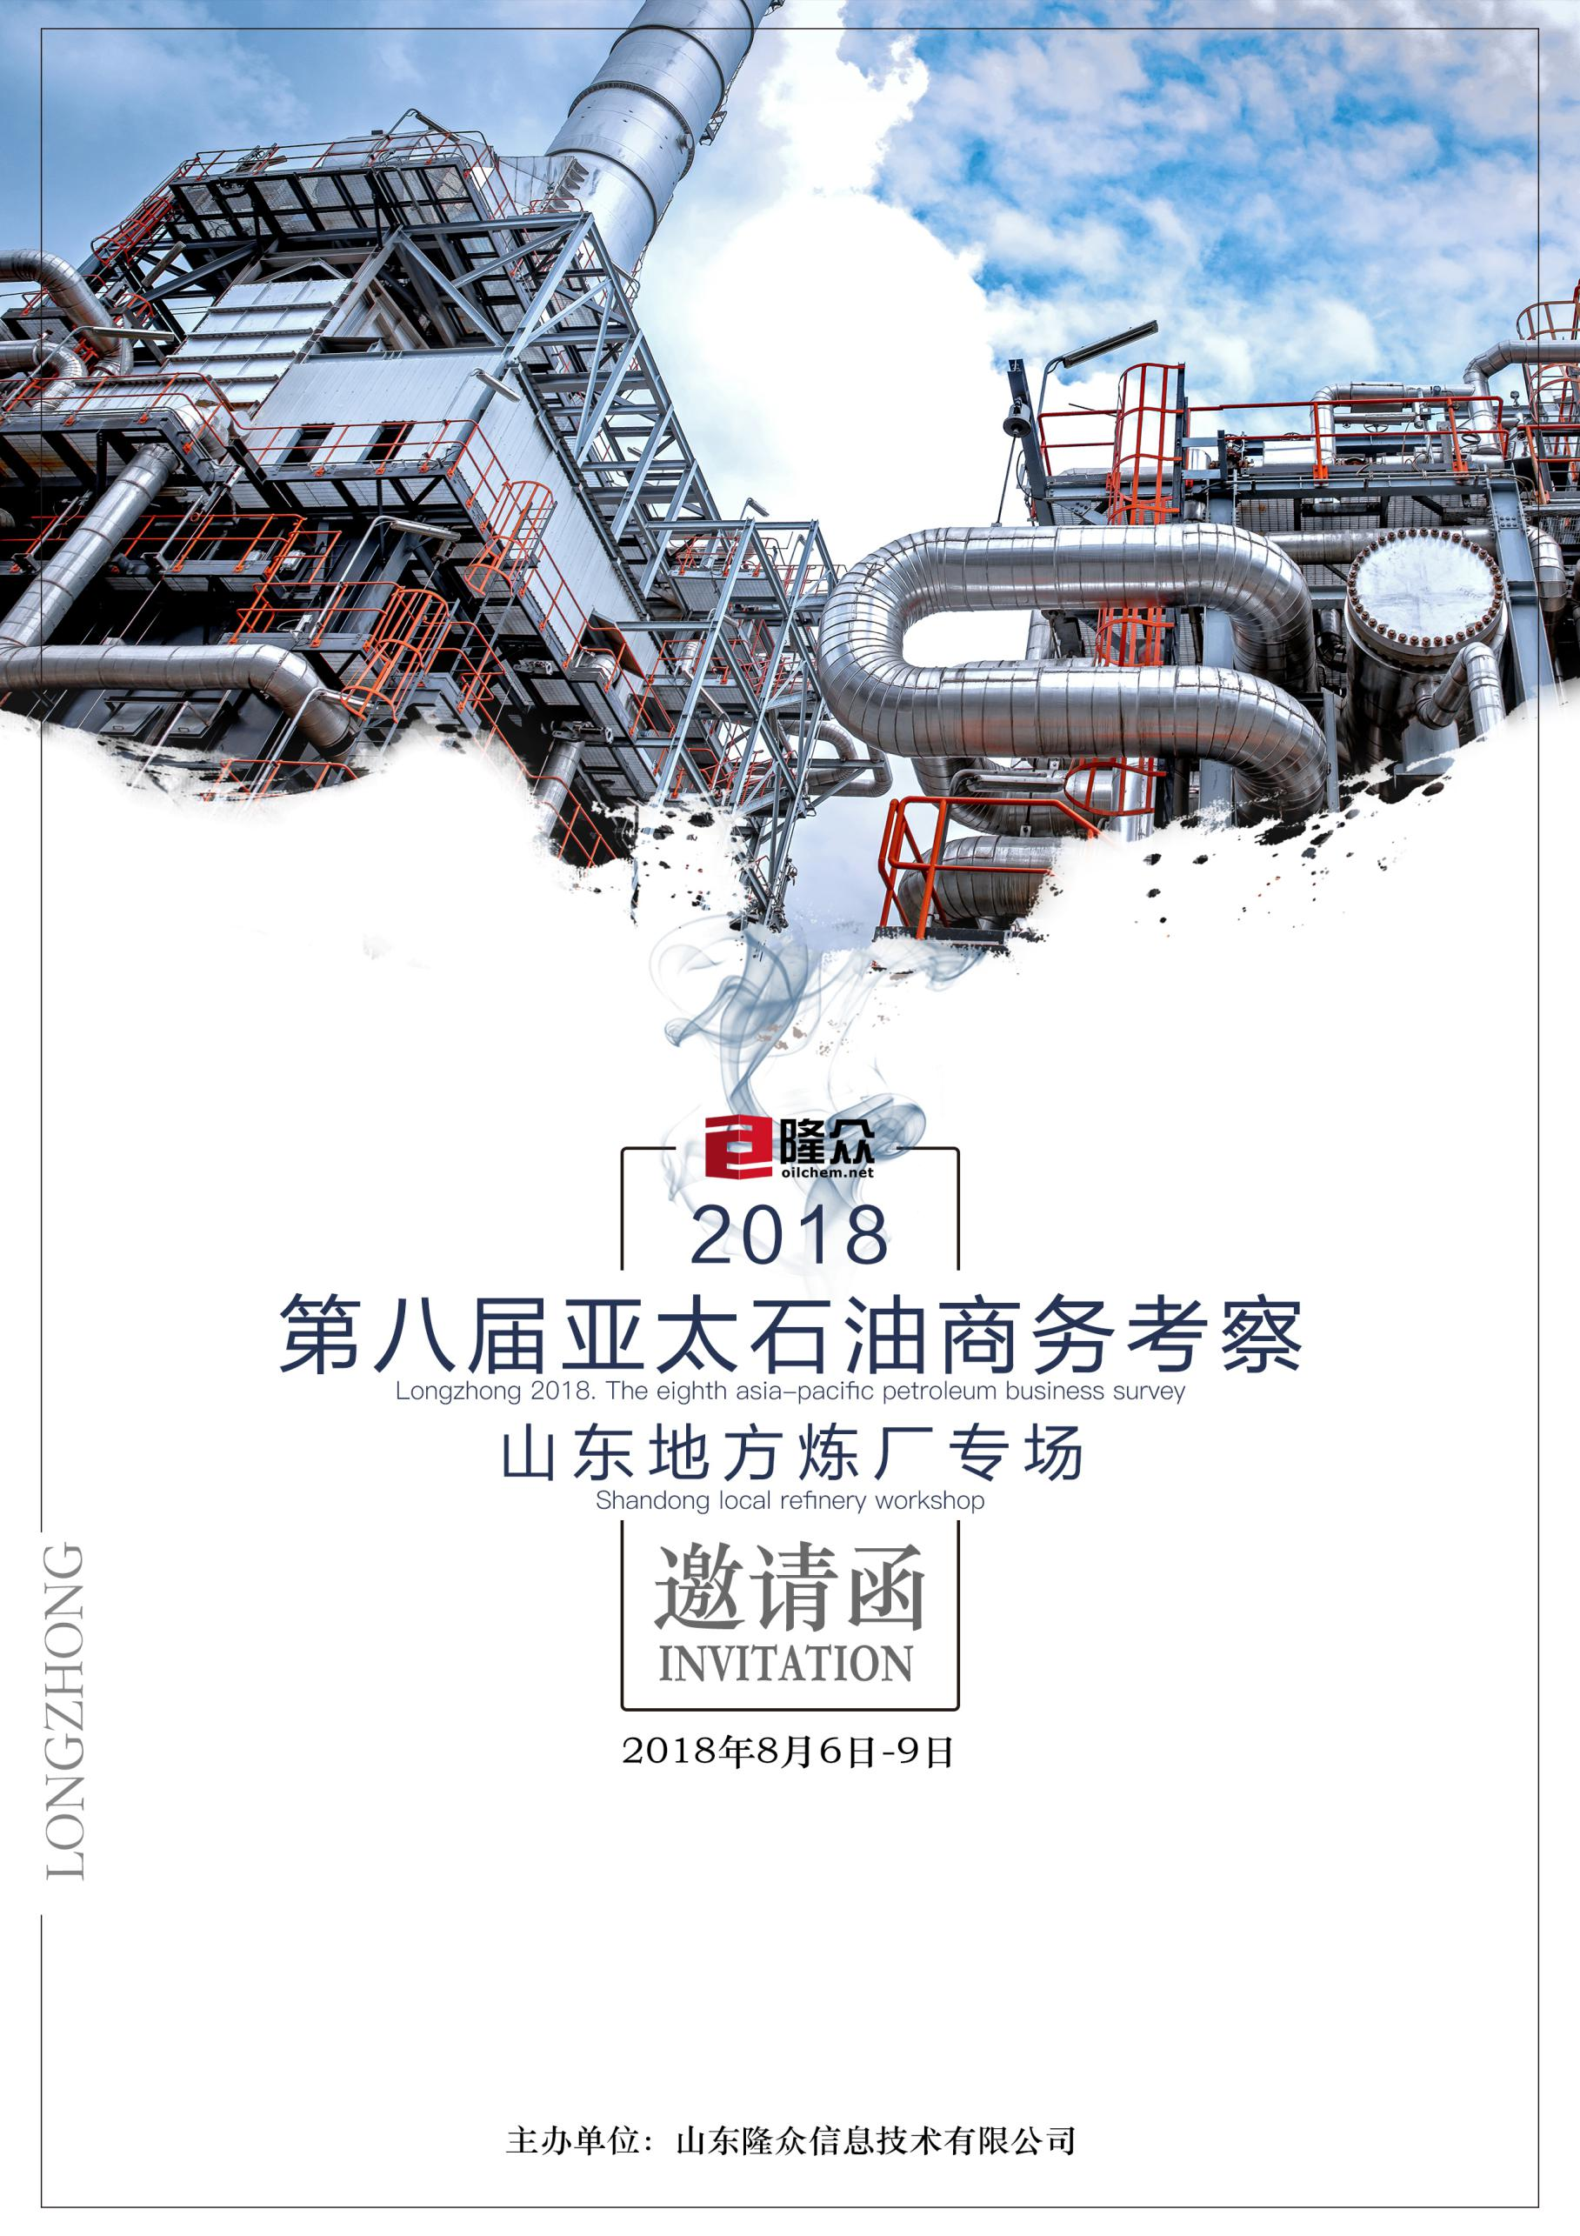

尊敬的客户：
2018，能源行业面临巨变，成品油税改、炼油行业综合治理、乙醇汽油推进、千万吨级炼化一体化项目筹备投产，从国家政策到能源规划，从上游到终端，民营炼化企业迎来重大挑战，而新机遇也蕴藏其中。
地炼进口原油放开程度更高、连续重整与加氢裂化装置陆续建成、地炼加油站加快布局迅速扩张、港口及管线的配套建设不断提速、国VI标准汽柴油全面推行时间确定、乙醇汽油普及推进，地炼自身正在内外部的要求下逐渐发生改变。
大型炼化一体化项目先后破土动工，最早可于2018年10月投产，传统地炼如何应对？能源市场将有怎样的变局？作为地炼行业的代表区域，山东地炼原有的经营运转与销售模式也会有相应的转变。
未知与变革正是机遇之所在。2018年地方炼厂又将在中国能源市场上扮演怎样的角色？地炼企业是否跟您有合作机会？跟随隆众，为您做更精准的资源匹配，全新的走访路线、更合理的时间安排，让您不虚此行，有所收获！
8月6日-8月9日，隆众资讯邀您共聚山东，实地走访考察地炼企业，由相关人士直接解答您的一切疑问，探寻共赢机遇。

会议亮点

隆众资讯分析师全程陪同讲解，全新走访路线，精选代表性炼厂；
炼厂销售、采购、运营人员面对面交流，确保真实，了解真正的行业与市场内情；
油品质量升级加速，乙醇汽油加快推广，地炼产业链拓展，产品对接正逢时；
炼化行业集群规模化发展，地炼装置改建、新建，规划升级迎接挑战；
行程、住宿妥善安排、无需分心的考察会晤之旅。

日程安排
走访时间 |  | 走访内容 | 走访地点 | 住宿地
8月6日 | 星期一 | 签到 | —— | 淄博
8月7日 | 星期二 | 汇丰石化、鑫泰石化、海右石化 | 淄博 | 日照
8月8日 | 星期三 | 日照岚山港油品码头有限公司、中海外能源、金石沥青、岚桥石化 | 日照 | 寿光
8月9日 | 星期四 | 鲁清石化、齐润化工、正和石化 | 东营 | ——
注：集合地点和解散地点均为淄博。

重要提示：
1、为确保交流考察质量，报名仅限25席。
2、咨询电话： 15315206181高梦瑶
18264365927 丁旭

会议费用：5800RMB/人（包括走访期间的车旅及保险、住宿：包含8月6日—8月8日三晚住宿，若没有特殊要求则房间均为商务大床房，调换房间需补差价。餐饮：包含8月6日晚宴、8月7日—8月9日三餐。不包含出发地至淄博的往返路费。

付款方式：
汇款单位：山东隆众信息技术有限公司
开户行：中国农业银行淄博高新技术产业开发区支行
汇款账号：1525 6101 0400 38017
银行代码：103 453 025 618

参会确认函——请填写此页表格传真至0533-2591626或邮件至3529187221@qq.com
企业信息：
公司名称（发票抬头）：
业务（订房）联系人姓名电话Email传真
企业性质：□生产企业 □贸易商□下游企业□物流/仓储等第三方 □其他
参会代表1
姓名 □ 先生 / □ 女士 职位 手机
E-mail/QQ电话传真
参会代表2
姓名 □ 先生 / □ 女士 职位 手机
E-mail/QQ电话传真
参会代表3
姓名 □ 先生 / □ 女士 职位手机
- mail/QQ 电话传真

地炼商务考察需求核实表（必填）
企业主要经营哪些产品？
商务考察的主要目的是什么？
想见炼厂哪些部门/产品领导？
通过考察与地炼达成哪些合作？
主要关心的炼厂有哪些？

